Перечень индустриальных площадок, оснащенных инфраструктурой по Лиозненскому району

№ п/п | Место расположения индустриальной площадки* | Площадь участка, га | Оснащенность инфраструктурой**
1. | г.п.Лиозно,  ул.Шоссейная, 55 | 1,3843 | Имеется элекроснабжение, газоснабжение, теплоснабжение и водоотведение находится на расстоянии 0,7 км, водоснабжение - на расстоянии 8 м; близость расположения автодороги Р-21 «Витебск-граница Российской Федерации – 110 м, Белорусской железной дороги – 3,7 км
2. | Лиозненский район,  н.п.Заольша,  ул.Рабочая, 5 | 10,1 | 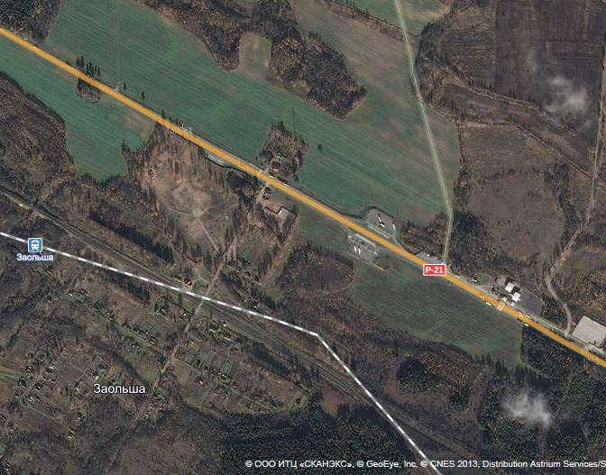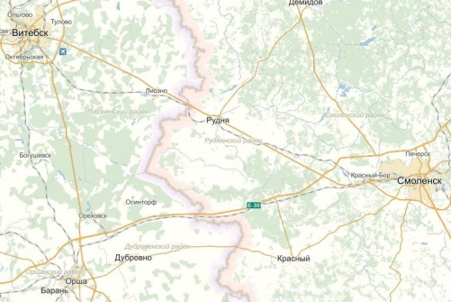  Индустриальная площадка включает:  Земельный участок площадью 10,1098 гектаров предоставлен собственнику в аренду, три новых железнодорожных пути в границах площадки общей протяженностью 1077 метров для размещения до 54 вагонов и подъездной путь 503,48 метров, одноэтажное кирпичное здание площадью 77,1 квадратных метров, бетонное ограждение по периметру длиной 1300 метров.  На площадке проведен полный комплекс работ по зачистке и демонтажу (площадка – территория бывшей нефтебазы):  емкостей для нефтепродуктов (подземных и надземных) их фундаментов;  технологических трубопроводов;  зданий мастерских и бытовок;  разбор фундаментов под емкости;  Произведен снос дикорастущих деревьев и первичная планировка участка;  Устранены повреждения высоковольтного кабеля и заменены электрические автоматы и счетчики.  Устроено ограждение территории объекта  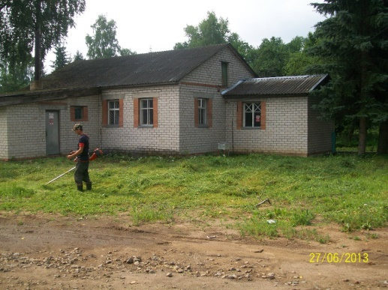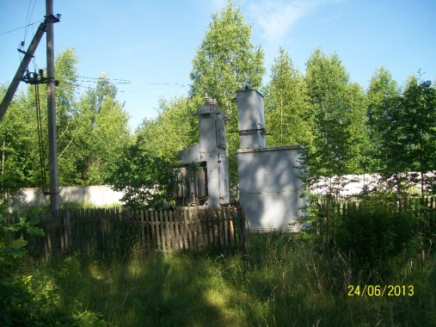  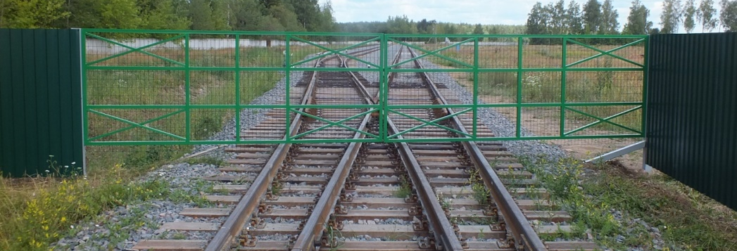  Наличие электрических сетей и трансформаторной подстанции мощностью 250 кВа, собственный подъездной железнодорожный путь, погрузочно-выгрузочный путь и два выставочных пути, общей протяженностью 1,58 км; близость расположения автодороги Р-21 «Витебск-граница Российской Федерации» – 100 м; имеется водоснабжение.
3. | г.п.Лиозно, ул.Добромыслянская, д.5 | 5,9 | 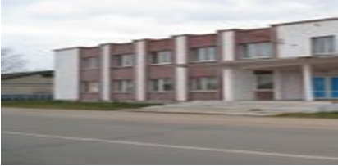  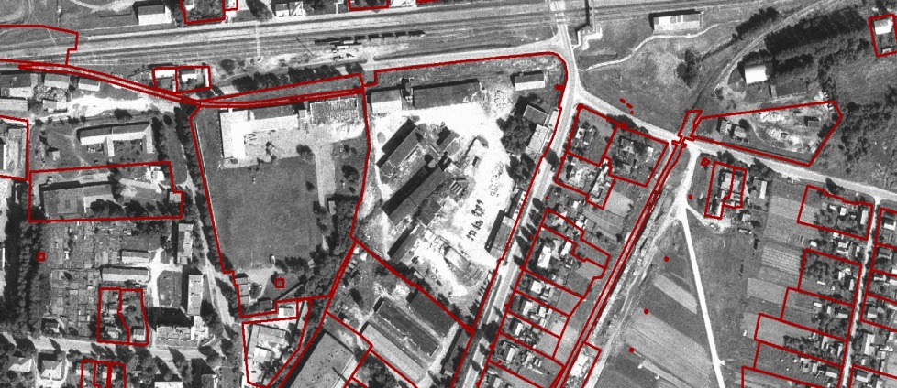  Комплекс бывшей Лиозненской ПМК-54, включающий 14 зданий и 2 сооружения общей площадью 6745,8 кв.м, расположенный в гп Лиозно по ул. Добромыслянской, имеющий всю необходимую инженерную инфраструктуру. Собственником данного имущества является ООО «Индустриальный парк ПМК», который имеет намерения произвести капитальный ремонт объектов недвижимости для дальнейшей сдачи их в аренду для размещения производств (по деревообработке, металлообработке), объектов торговли, сервиса (автосервис, автомойка, услуги по временному проживанию), логистики (складские помещения, автостоянка для большегрузного транспорта), офисные помещения. Возможно рассмотрение вопроса о продаже отдельных объектов недвижимости.  Имеется полная инфраструктура, включая сооружения РБУ, складские помещения и гаражные, на территории имеется железнодорожная ветка, близость расположения к товарной станции – 100 м, автодороге Р-21 «Витебск-граница Российской Федерации» - 3 км, Р -109 «Лиозно-Ореховск» - 3 м
4 | Лиозненский район,  Яськовщинский с/с,  д. Колышки,  ул. Лиозненская, 1 | 1,6397 и 0,2497 | Комплекс бывшей Колышанской школы включает 3 объекта недвижимости.  - капитальное строение с инвентарным номером 202/С-78071 с тамбуром, котельной, навесом, проезжей частью, пешеходной частью, ограждением , калиткой, тепловой сетью – одноэтажное кирпичное, 1959 г. постройки, фундамент бутобетонный, перекрытие деревянное, крыша асбестоцементные волнистые листы, площадью 497,3 кв.м..  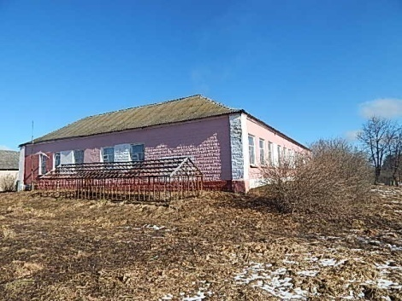  - Капитальное строение с инвентарным номером 202/С-78069 с пристройкой, проезжей частью, пешеходной частью, ограждением, калиткой – одноэтажное кирпичное, 1975 г. постройки, фундамент бетонный, перекрытие деревянное, крыша асбестоцементные волнистые листы, площадью 51,8 кв.м.  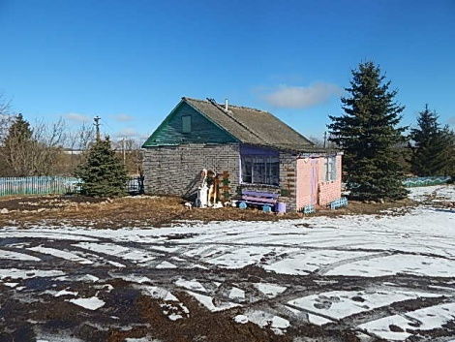  - Изолированое помещение в двухквартирном блокированном доме.  Фундамент бетонный, перекрытие деревянное, крыша асбестоцементные волнистые листы, стены кирпичные. Отопление от школы(рядом расположенн комплекс из 2 зданий), водоснабжение , канализация и электроснабжение от центрального, площадью 155,6 кв.м.  Удаленность от гп Лиозно, автодороги Р-21 Витебск – граница Российской Федерации составляет, железнодорожной станции Лиозно - 20 км.  Возможно для создания производства, объекта торговли или услуг, объекта историко-культурного назначения, социального объекта.
5 | Лиозненский район,  Крынковский с/с,  аг.Высочаны,  ул. Высокая, 5А | 2,3879 | Капитальное строение с инвентарным номером 202/С-80372 с двумя подвальными помещениями, тремя теплицами, складом, беседкой, проезжей частью, пешеходной частью, ограждением, калиткой – двухэтажное кирпичное, 2000 г. постройки, фундамент бетонный, перекрытие железобетонные, крыша рулонная, окна стеклоблоки и стеклопакеты, площадью 3801,4 кв.м. Отопление, холодное водоснабжение, канализация, электроснабжение центральное. Удаленность от гп Лиозно 34 км, от г Витебска 35 км.  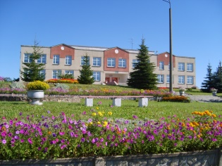  Возможно использовать для создание производства, объекта торговли или услуг, создание социального объекта.
6 | Лиозненский район,  Велешковичский с/с,  аг. Ковали,  ул. Молодежная, 1А | 0,0332 | Капитальное строение бывшей бани 1988 г постройки, площадью 73,9 кв. м, стены кирпичные, фундамент и перекрытия железобетонные, кровля шиферная, стены обшиты сайдингом. Отопление центральное , от собственной котельной, водопровод, канализация и электроснабжение центральное. Удаленность от гп Лиозно 27 км.  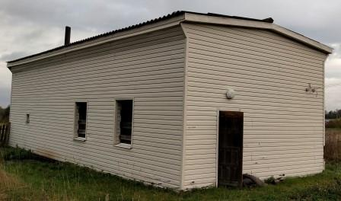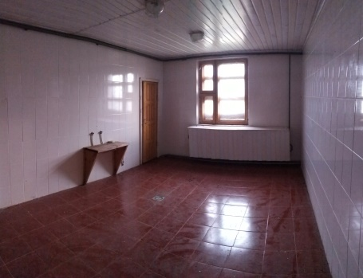  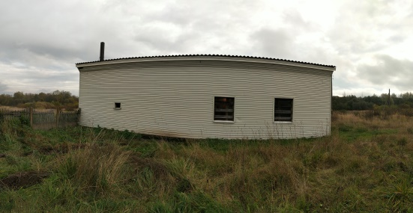 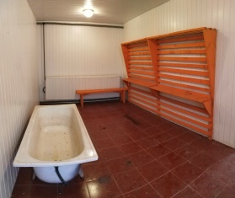 Возможно использовать для размещения производства, создание объекта торговли или услуг. Износ 20%.  В
7 | Лиозненский р-н,  Велешковичский с/с,  д. Поленовка,  ул. Центральная, 3 | 0,2701 | Капитальное строение бывшего детского садя-ясли 1965 г постройки, площадью 232,6 кв. м, с котельной, двумя сараями, площадкой и ограждением, стены деревянные с облицовкой силикатным кирпичем, фундамент бетонный, кровля шиферная. Отопление котел на твердом топливе, водопровод, канализация и электроснабжение центральное. Удаленность от гп Лиозно 11 км. Недалеко проходит газопровод. Располагается в непосредственной близости к автодороге с твердым покрытием. Возможно использовать для размещения производства, создание объекта торговли или услуг.  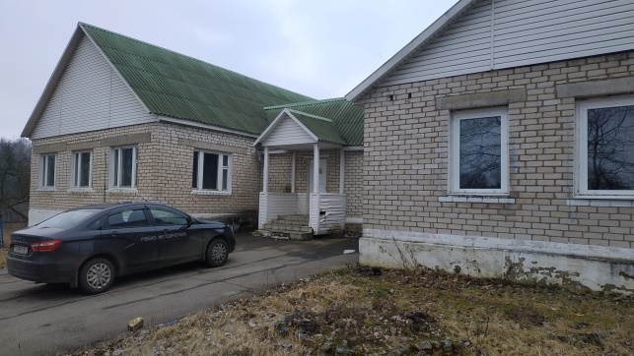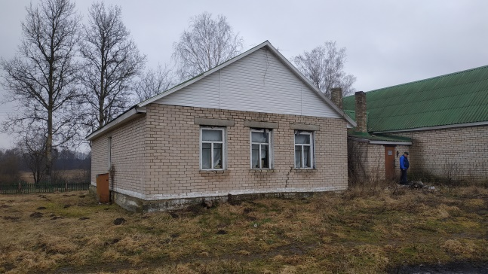
8 | Лиозненский р-н,  Велешковичский с/с,  аг. Михалиново,  ул. Солнечная, 9 | 0,4495 | Капитальное строение бывшего детского садя 1960 г постройки, площадью 505 кв. м, с сараем, пешеходной и проезжей частями. Стены кирпичные, фундамент бетонный, перекрытия железобетонные, кровля рулонная. Удаленность от гп Лиозно 9 км. Недалеко проходит газопровод. Возможно использовать для размещения производства, создание объекта торговли или услуг.  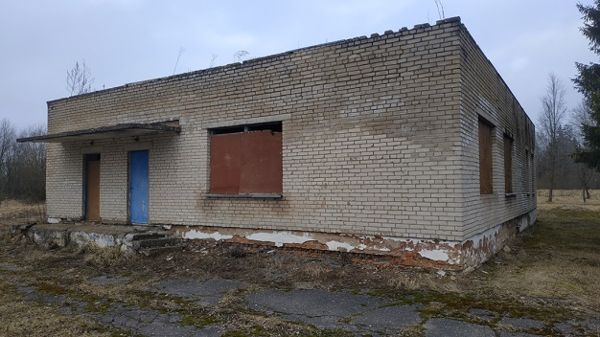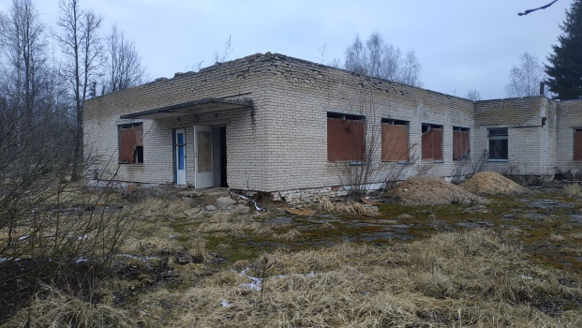  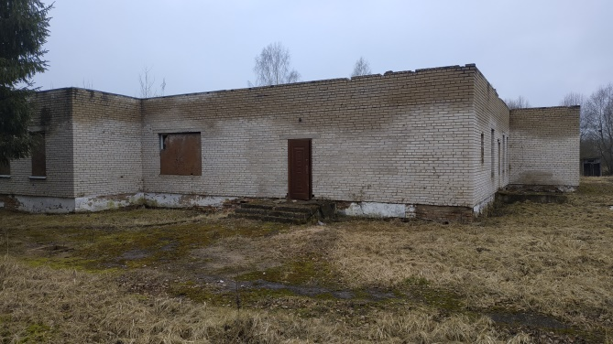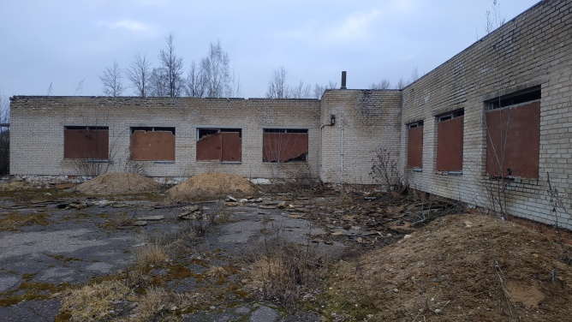
9 | г.п. Лиозно,  ул. Добромыслянская, 34 | 2,7968 | Комплекс бывшего производственного цеха в гп Лиозно ОАО "Молоко" г Витебск, включает 5 зданий (производственный корпус – 2242 кв.м. , контора – 442 кв.м., котельная, мойка и склад – общая площадь 1403 кв.м., объекты благоустройства, ограждение. Комплекс находится в промышленной зоне гп Лиозно, имеется водоснабжение, канализация, электроснабжение. Железная дорога находится на расстоянии 1,5 км, автодорога Р-21 «Витебск – граница Российской Федерации – в 3 км. Цех закрыт во втором квартале 2021г , все объекты находятся в хорошем состоянии.  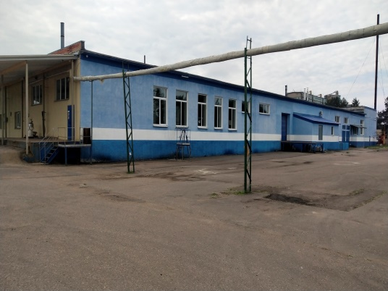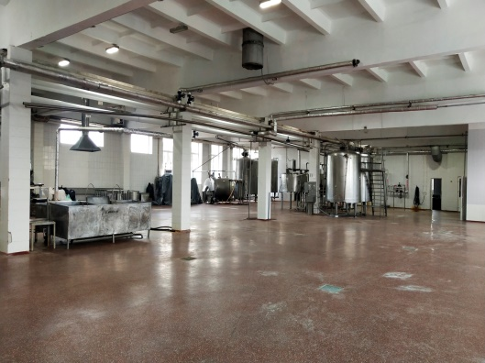  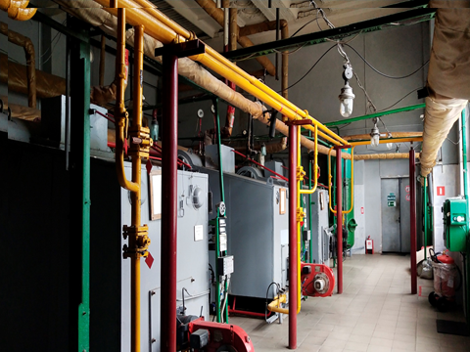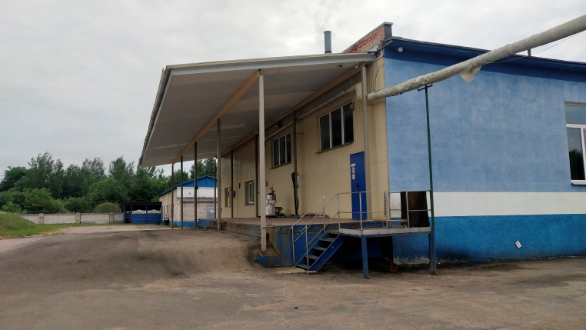  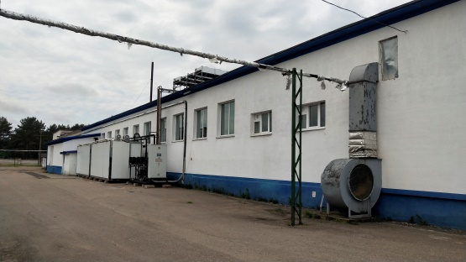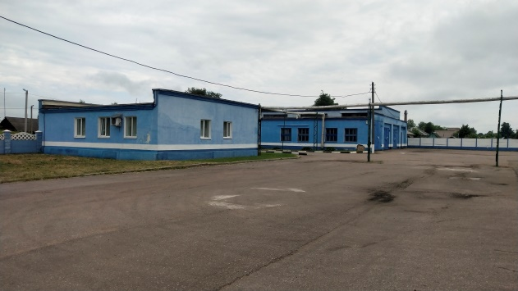  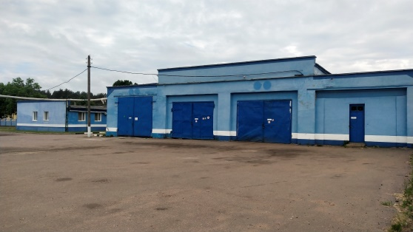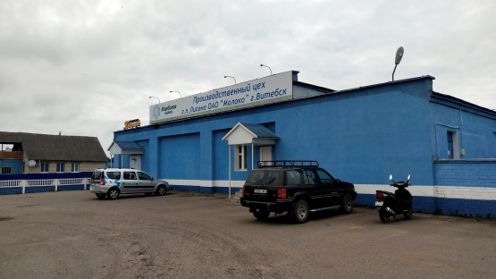
10 | г.п. Лиозно,  ул. Добромыслянская, 38 (1-3) | 0,8969 | Комплекс бывшего скотоубойного цеха Бешенковичского филиала Витебского облпо включает 2 здания (скотоубойного пункта – 939,2 кв.м., проходной - 30,4 кв.м.), трансформаторную подстанцию (44,6 кв. м) и благоустройство. Комплекс находится на окраине гп Лиозно. Имеется водоснабжение, электроснабжение. . Железная дорога находится на расстоянии 2,5 км, автодорога Р-21 «Витебск – граница Российской Федерации – в 4 км. Цех закрыт во втором квартале 2021г , все объекты находятся в хорошем состоянии.  